克服多标准无线电基站发射机测试的挑战
来源：互联网
下一代基站发射机和接收机不仅采用单一无线制式的多载波（MC）技术，并且引入了在单一发射机路径中的多种制式，这些对带宽提出了更宽的要求。例如，GSM、W-CDMA和LTE多载波可以同时从一个多标准无线电（MSR）基站单元进行传输。蜂窝网络可以支持多种制式，这对于降低基站规模和成本而言十分重要。鉴于此，MSR基站将会从当前已部署的2/3G无线制式顺利而稳定地过渡到3.9G（例如LTE）、甚至是4G（例如LTE-Advanced）技术。这对于网络运营商、服务提供商和消费者来讲是一个好消息。但采用MSR多载波配置使得对MSR基站发射机进行测试更具挑战。为确保MSR基站的顺利部署，有必要通过一种快速、高效的途径来应对测量挑战。
新的要求
当基站支持多个无线接入技术时，3GPP第9版标准包含一系列有关MSR的文档（3GPP TS37第9版），并对基站一致性测试提出了要求。这些文档覆盖了采用3GPP频分复用（FDD）制式（例如LTE FDD、W-CDMA/HSPA和GSM/EDGE）和3GPP时分复用（TDD）制式（例如LTE TDD和TD-SCDMA）的MSR多载波组合。接收机一致性测试类似于每个单制式的测试，而发射机一致性测试必须在MSR多载波分配情景下执行。
当测试MSR多载波配置时，TS37文档定义的射频要求指定了通道功率测量、误差矢量幅度的调制质量（EVM）、频率误差（计算过程与EVM相同）、杂散发射、工作频段残余辐射或频谱辐射模板（SEM）。在测试每个制式的每个载波时，要求对ACLR、占用带宽（OBW）及各发射机路径之间时间同步进行测量。尽管在MSR多载波配置时对上述三种测量没有强制要求，但一些基站制造商仍然希望进行测试。这种测试需要贴近实际应用情景，覆盖被测基站所支持的全部制式，并可为用户提供出色的测试效率。
执行频谱测量
MSR频谱测量与单制式测试极为相似，可通过信号分析仪或频谱分析仪（SA）的扫描分析功能，或矢量信号分析仪的快速傅立叶转换（FFT）分析来完成测量。扫描分析方式更加适合带外或通道外的测量（例如杂散发射、ACLR和SEM），因为频宽设置需要大于单载波测量所用的频宽。
图1显示了根据3GPP TS37.141定义的MSR一致性测试来进行测量的载波通道功率的扫描频谱视图。在本例中，针对MSR的测量应用软件可扫描基于频谱仪的MSR通道功率测量，测量非常简单。或者，也可手动配置频谱仪的分辨率带宽（例如100kHz）进行扫描，带宽需要足够窄才可以区分GSM载波，同时可为每个感兴趣的载波添加一系列频带功率游标。
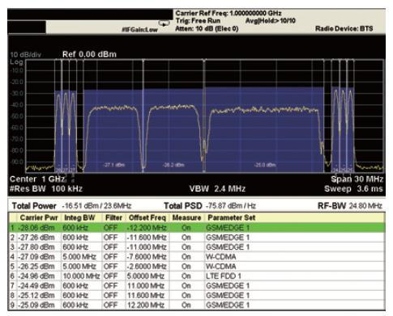
图1：使用在X系列信号分析仪上运行的Agilent N9083A MSR测量应用软件来执行多载波通道功率测量。MSR被测信号是3GPP测试配置4c（TC4c）的一个示例，假设基站发射机的射频带宽为25MHz。它包括总计6个GMSK/8PSK的载波（在射频带宽的最低和最高频偏上各有3个载波）、2个W-CDMA载波和1个LTE FDD 10MHz载波。
数字调制质量的测量
在评测信号调制质量时，例如MSR多载波配置中每个载波的EVM，测试工程师考虑的主要方面是如何在MSR基站射频端口所支持的宽带宽内一次性采集所有可用的有效载波。记住，该规范没有强制要求借助具有宽带采集前端的分析仪同时捕获所有的有效载波。
对于发射机一致性测试，使用被测器件的任意重复码型波形（例如各种测试模式）来进行测量。3GPP TS37.141 MSR基站一致性测试标准定义了几个用于测试配置的MSR多载波分配码型。因此，即便是不使用宽带前端硬件来同时捕获所有可用的MSR多载波，发射机一致性测试也可借助传统的信号采集方法来完成。
本质上讲，测试工程师捕获每个单载波并逐个进行调制质量测量，随后使用恰当的窄采集输入带宽前端来捕获每个单载波。第二步，工程师将频率转换为第二个载波，捕获并测量EVM，以此类推。这种方法不需要通过昂贵的宽带前端硬件一次性覆盖所有的载波，也不需要在捕获宽带信号之后使用大型波形采样计算EVM，因而被工程师视为简单易用、经济高效的方法。目前最宽的蜂窝载波带宽是LTE的20MHz带宽。但LTE-Advanced又会如何呢？根据LTE第10版规定，LTE-Advanced将支持高达100MHz的系统带宽。由于LTE-Advanced支持载波聚合，每个元器件载波都具有高达20MHz的带宽。用户需要花费额外的时间和精力逐个转换每个载波测量，但所花费的时间和精力将完全取决于测试仪/分析仪设备或外部控制程序中的连续捕获和解调计算过程/算法。如果选择“快速本振和载波间模式转换”，那么它在测试速率方面的劣势会很不明显。
使用宽带宽分析仪硬件对全部感兴趣的有效载波进行同时捕获的成本要高于窄带宽硬件，但它对MSR无线器件中的瞬时事件进行验证和故障诊断（例如功能设计验证和实际系统操作测试）非常有效（图2）。从已采集的宽带波形中取出每个载波，分别对其进行EVM测量。捕获采样结果包括所有的同时存在的有效载波。
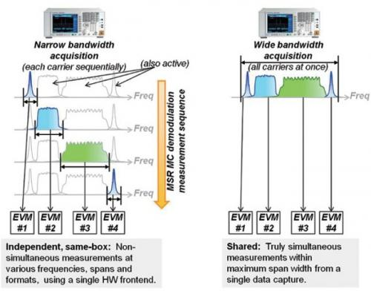
图2：该图比较了使用窄带宽硬件对每个载波进行连续采集（左侧）和使用宽带宽硬件对全部载波进行同时采集（右侧），以用于调制分析。
无论采用宽带宽还是窄带宽硬件分析仪方法，都要求使用恰当的接收机滤波器对每个感兴趣的载波进行过滤。滤波器能够抑制相邻载波功率干扰，从而使分析仪在多载波条件下对每个载波都能达到很好的同步和调制稳定性。以W-CDMA（或TD-SCDMA）载波为例，标准规范明确定义了接收机滤波器形状，滤波器为3.84MHz（TD-SCDMA为1.28MHz）、滚降因子为0.22的根升余弦滤波器。对于GMSK和LTE等制式，不存在如此明确的规范。相反，可能需要为滚降因子变化幅度较大的分析仪添加一个相邻载波抑制滤波器（即便会影响调制质量）。
总结
在对MSR多载波基站发射机器件进行频谱和功率测量时，频谱扫描的方法仍然适用。它同样可用于每个载波发射机器件的测量。在分析MSR多载波配置下每个载波的调制质量时，可采用两种方法。第一种方法，使用窄带宽硬件前端连续采集每个载波。该方法假设MSR被测信号是一个任意重复测试模式信号，具有简单和低成本的优点。第二种方法，使用宽带宽硬件前端同时采集所有的载波。该方法能够真正同时捕获所有的载波，以便对瞬时事件进行故障诊断，缺点在于成本高昂。每种方法的总测试效率取决于测试序列算法的设计或编程方式。

